Конспект занятия по развитию речи и подготовке к обучению грамоте
«Буква Я» для детей старшей группы (5-6 лет)
Конспект подготовил:
Напесочная О.А. учитель-логопед

Цели и задачи
- Познакомить с гласной буквой Я, объяснить, что буква может обозначать два звука – [й’] и [а].
- Продолжать учить детей правильно называть слова с заданными звуками.
- Упражнять в употреблении названий детёнышей животных в родительном падеже единственного и множественного числа.
- Закреплять умение определять позицию звука в слове, подбирать слова с заданной позицией звука.

Материалы
Анимационный ролик «Буква Я»; интерактивная презентация для работы по подгруппам; картинка кот - футболист; цветные квадраты для составления схем слов (раздаточные (красные, синие и зелёные); изображение заглавной и строчной буквы Я для магнитной доски, контурное изображение буквы для раскрашивания (по количеству детей); цветные карандаши; элементы для выкладывания буквы (для каждого ребёнка).

План проведения занятия
 Организационный момент
В гости пришёл кот-футболист Яша. Он принес свои задания и хочет сегодня позаниматься с детьми.

 Составление звуковых схем слов
Педагог предлагает составить схемы слов «кот» и «мяч» при помощи квадратов разного цвета. Обращает внимание на количество звуков в слове, мягкость и твёрдость согласных звуков. При работе с гласными звуками акцентирует внимание на твёрдости/мягкости предыдущего согласного звука.
 Выполнение интерактивных заданий
При помощи цветных ленточек педагог делит детей на 2 команды. На ПК запущена презентация. Одна команда выполняет задания № 1, 3, 5, вторая – № 2, 4, 6 Перед началом работы педагог проверяет посадку детей, объясняет правила работы с ресурсами, озвучивает задания. Во время выполнения заданий контролирует работу детей, при необходимости задаёт наводящие вопросы.
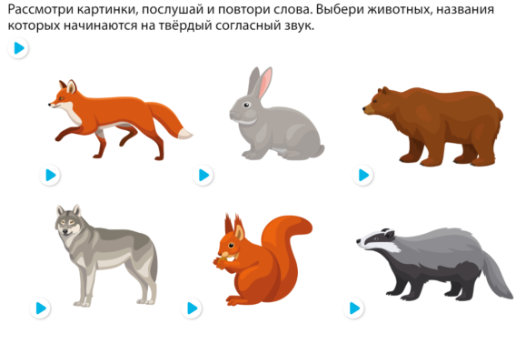
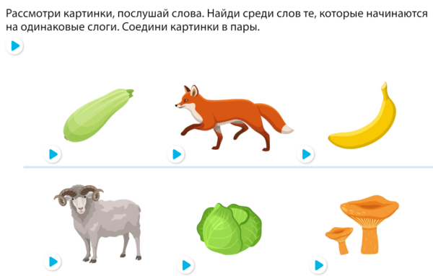
Задание №1 Задание №2

Задание №3 Задание №4
Составьте схему слова ЛУК. Составьте схему слова ЛИСА.
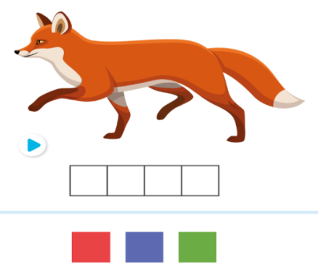
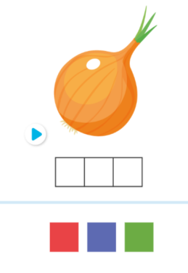

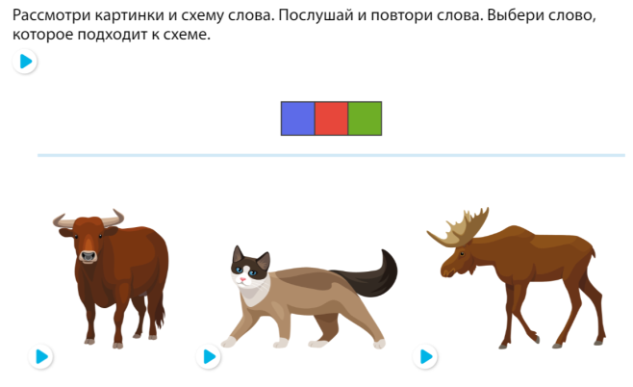
Задание №5 Задание №6
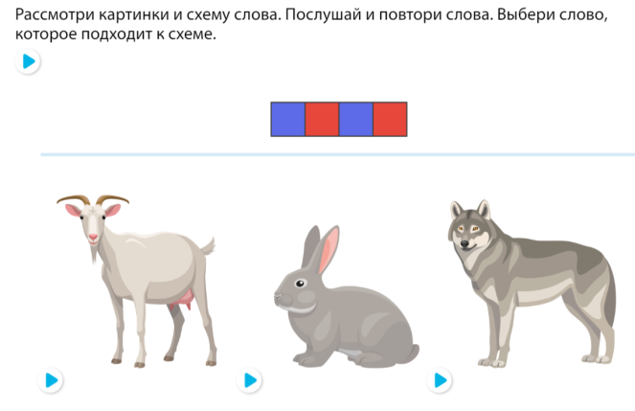

 Динамическая пауза «Найди в коробке животных, названия которых начинаются с твёрдого согласного»
 Буква Я
Педагог знакомит детей с буквой Я. Демонстрирует её изображение и анимационный ролик «Буква Я». Предлагает детям подумать, на что буква похожа, и нарисовать её в воздухе. Дети раскрашивают изображение буквы на листочках красным цветом. Выполнение игрового задания «Найди все буквы «Я»» (заранее на отдельном столике подготовлены карточки, кубики, плашки с изображением буквы «Я», и другими буквами. Задача детей найти и сложить в коробочку буквы «Я») Педагог предлагает ещё раз проанализировать схемы слов «кот» и «мяч», формулирует правило, что звук [а] после мягких согласных звуков обозначается буквой я. В схеме слова «мяч» заменяем красный квадрат на букву я.
 Игра «Исправь ошибку»
Педагог выставляет на доске карточку с синим квадратом и букву а, под ними выкладывает карточку с зелёным квадратом и букву я. Напоминает, что после твёрдого
согласного пишется буква а, а после мягкого – буква я. Затем предлагает детям закрыть глаза, переставляет буквы местами. Дети должны найти ошибку, прокомментировать её и исправить схему
 Звуковой анализ слова Яша
Педагог предлагает внимательно послушать слово Яша, вместе с детьми выкладывает схему (зелёный квадрат, красный квадрат, синий квадрат, красный квадрат). Объясняет, что в начале слова буква Я обозначает 2 звука [й’] и [а].
 Игровое упражнение «Выложи букву Я из элементов» (выполняется каждым ребёнком)
 Игровое упражнение «Кого не стало?»
Педагог выкладывает на доске «парные картинки» (например, медведица и медвежата, медведица без медвежат, кошка и котёнок, кошка без котёнка и т. п.). Предлагает рассказать, кто изображён на картинке (например: на одной картинке изображена медведица с медвежатами, а на другой – нет медвежат… и т. п.).
Подведение итогов занятия
Вам понравились задания от Яши?! А какое задание было для вас самым трудным? А самым
легким? А с каким звуком вас познакомил Яша? А как пишется буква «Я»?
Яша шепчет мне на ухо, что ему тоже понравилось с вами заниматься, и он обязательно к вам еще придет!

